Club Voleibol Guaguas
CIF: G76371350
Av. Alcalde José Ramírez
CLUB VOLEIBOL Bethencouft
GUAGUAS 35004 Las Palmas de G.c
645 622 115 -692 114 172 info@clubvoleibolguaguas.com cvguaguas.com
Factura: N ⁰ 51/2022
03/10/2022

Cliente: MATADEROS INSULARES DE GRAN CANARIA
CIF: B 76042456

Domicilio: C/ Lomo Cuesta Ramón, S/N; Mercalaspalmas; Las Palmas de Gran Canaria
Concepto: Contratación de valla publicitaria EN LA V TELEVISIVA de todos los encuentros de O todas las competiciones oficiales que se disputen en el Centro Insular de Deportes del Club
Deportivo Voleibol Guaguas durante la temporada 2022-23.

Importe: 2.000 €
Cuenta Bancaria: ES87 3058 6106 6227 2003 2555
Factura exenta de I.G.I C, conforme al art. 50 de la Ley 4/2012, de 25 de junio, de medidas administrativas y fiscales.
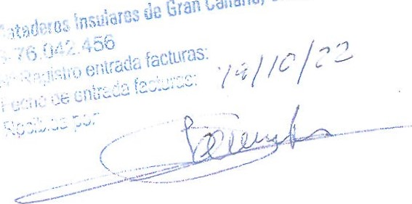
de
Ca;aria,
81,1).
;UAGUAS
BNí
O Ea*êLFM FIRGAS. ROES COM gavcaudiovisuales

